
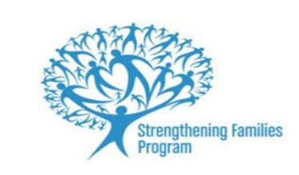
‘

Strengthening Families 2026-27
Williamson Elementary Session
***ALL FCUSD FAMILIES WELCOME!***

In this 10-week program, the whole family has an opportunity to learn how to:
- Bond with family members; listen, understand and validate each other’s feelings, and banish communication boulders
- Set boundaries that keep kids away from alcohol and drugs, and monitor their activities
- Pre-problem solve, set up win-win negotiations and say no to potentially dangerous anti-social situations
- Create positive routines that teach kids responsibility
- Make contracts for change: teach kids to set goals for success
- Reduce stress, through mindfulness exercises and re-program the brain to step away from anger

DINNER IS PROVIDED! Children, age 7 and up, are invited to join this program with their families. For younger children, there is a childcare center on-site for parents enrolled in the SFP program.
Registration:
www.fcusd.org/departments/health/sfp
Or call to register at 916-294-9013 - Soren Granger
- Tuesdays, 5:45 pm to 8:00 pm
- Williamson Elementary, 2275 Benita Drive Rancho Cordova, CA 95670
- 9/15, 9/22, 9/29, 10/6, 10/13, 10/20, 10/27, 11/3, 11/10 and graduation 11/17

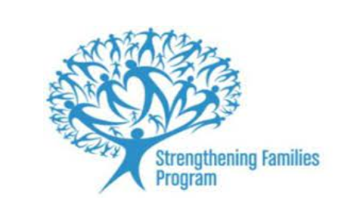

Fortaleciendo a las Familias 2026-2027
Sesión de la Escuela Primaria Williamson
***TODAS LAS FAMILIAS DE FCUSD SON BIENVENIDAS! ****
En este programa de 10 semanas, toda la familia tiene la oportunidad de aprender a:
- Vincularse con los miembros de la familia; escuchar, comprender y validar los sentimientos de los demás, y desterrar las rocas de la comunicación.
- Establezca límites que mantengan a los niños alejados del alcohol y las drogas, y controle sus actividades
- Resuelva problemas de antemano, establezca negociaciones en las que todos ganen y diga no a situaciones antisociales potencialmente peligrosas
- Crear rutinas positivas que enseñen a los niños a ser responsables
- Hacer contratos para el cambio: enseñar a los niños a establecer metas para el éxito
- Reducir el estrés, a través de ejercicios de mindfulness y reprogramar el cerebro para alejarse de la ira
Se ofrecerá cena y servicio de guardería. Se invita a los niños mayores de 7 años a participar en este programa junto con sus familias. Para los niños más pequeños, habrá servicio de guardería in situ para aquellos padres inscrito al programa SFP.
Registro:
www.fcusd.org/departments/health/sfp
O llama para registrarte al 916-294-9013 - Jocelyne Rodriguez
- Martes, 5:45 pm to 8:00 pm
- Williamson Elementary, 2275 Benita Drive Rancho Cordova, CA 95670
- 9/15, 9/22, 9/29, 10/6, 10/13, 10/20, 10/27, 11/3, 11/10 y graduación 11/17

